Ось і прийшло довгоочікуване літо - пора канікул і відпусток.
Влітку ми неодноразово виїжджаємо на природу. Але не можна забувати про небезпеки які підстерігають нас на кожному кроці.
Однією з таких загроз для життя є кліщ.
Кліщеві-самцеві для зараження людини вистачає декількох годин - багато хто може навіть не помітити, що стали його жертвою.
Самки більше кровожерливі. Атакувавши людину, вони протягом багатьох днів можуть вести тихе існування, харчуючись кров'ю й збільшуючись в обсягах. Поповнілі й задоволені, вони відпадають, залишивши в тілі жертви вірус, причому не тільки кліщового енцефаліту, але й борреліоза, тифу й кримської геморрагічної лихоманки.
Раптова слабість рук і ніг, оніміння шкіри шиї й обличчя може свідчити, що вірус уже вразив людський організм. Через один-два тижні після укусу різко підвищується температура, з'являється лихоманка, головний біль, нудота й блювота, м'язові болі у всьому тілі. Якщо не вжити заходів, то надалі інфікованого чекає оніміння, параліч кінцівок, потьмарення свідомості, кривава блювота і у підсумку - летальний результат.

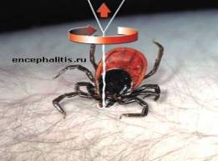

Що робити, щоб не допустити укусу кліща?
- Для прогулянок на природі покривайте голову головним убором і одягайте світлий однотонний одяг з довгими рукавами, який щільно прилягає до тіла
- Кожні 2 години прогулянки оглядайте себе і своїх супутників, аби виявити кліщів. Повторіть огляд вдома. Особливо ретельно обстежте ділянки тіла, покриті волоссям.
- Місце для привалів на природі звільніть від сухої трави, гілок, хмизу в радіусі 20-25 м.
- Повернувшись додому, відразу змініть і ретельно огляньте одяг, виперіть та випрасуйте його. Найчастіше кліщі чіпляються до одягу людини, тому можуть присмоктуватись не лише під час перебування на природі, а й згодом, перемістившись із одягу.
- Використовуйте для захисту від кліщів спеціальні ефективні засоби – аерозолі, які відлякують кліщів (препарати, що містять репеленти ДЕТА або акреп, випускаються в аерозольній упаковці).
Що робити, якщо кліщ присмоктався?
- Якщо ви виявили кліща на шкірі, негайно зверніться до найближчого травмпункту. Якщо це неможливо, видаліть його самостійно: змастіть кліща олією (але не заливайте), повільно витягніть разом із хоботком, розхитуючи його пальцями, обгорнутими марлевою серветкою, пінцетом чи петлею з нитки, яку слід закріпити між хоботком кліща та шкірою людини.
- Після видалення кліща змастіть ранку розчином йоду або спиртом. Якщо хоботок залишився, його видаляють стерильною голкою.
- Після видалення ретельно вимийте руки з милом, а кліща спаліть.
- Протягом двох тижнів щоденно замірюйте температуру тіла, а в разі її підвищення чи виникнення почервоніння на шкірі – зверніться до лікаря!

НАВЧАЛЬНО- МЕТОДИЧНИЙ ЦЕНТР
ЦИВІЛЬНОГО ЗАХИСТУ ТА
БЕЗПЕКИ ЖИТТЄДІЯЛЬНОСТІ
ЗАКАРПАТСЬКОЇ ОБЛАСТІ

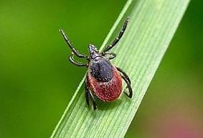

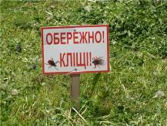

ОБЕРЕЖНО!
КЛІЩІ!

Навчально-методичний центр ЦЗ та БЖД Закарпатської області
88006, м.Ужгород, вул..Верещагіна,18
тел./факс 67-33-96
Ужгород 2011

